Déchets chimiques à évacuer

Déchets liquides (bidons de 10L) :
 | Solvants halogénés | Solvants non halogénés | Huile | Acides minéraux | Bases | Effluents organiques contenants des nano-objets | Effluents inorganiques contenants des nano-objets
Nombre de bidons

Déchets solides :
 | Emballages et matériaux souillés |  | Verrerie souillée |  | Préparation contenant des nano-objets solides | Piquants, coupants, tranchants | Produits chimiques de laboratoire
Contenant | 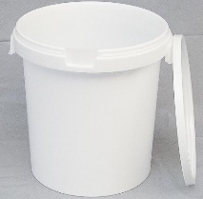 | Flacons en plastique  ou en aluminium |  | Flacons en verre |  |  | 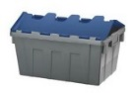
Nombre

